
В Н И М А Н И Е !
С 19 марта по 1 апреля 2018
на территории Челябинской области
проводится профилактическое мероприятие «Весенние каникулы»

Дорогие ребята!
Соблюдайте правила дорожного движения!

Переходи проезжую часть по пешеходному переходу, при наличии светофора – только на зеленый сигнал;
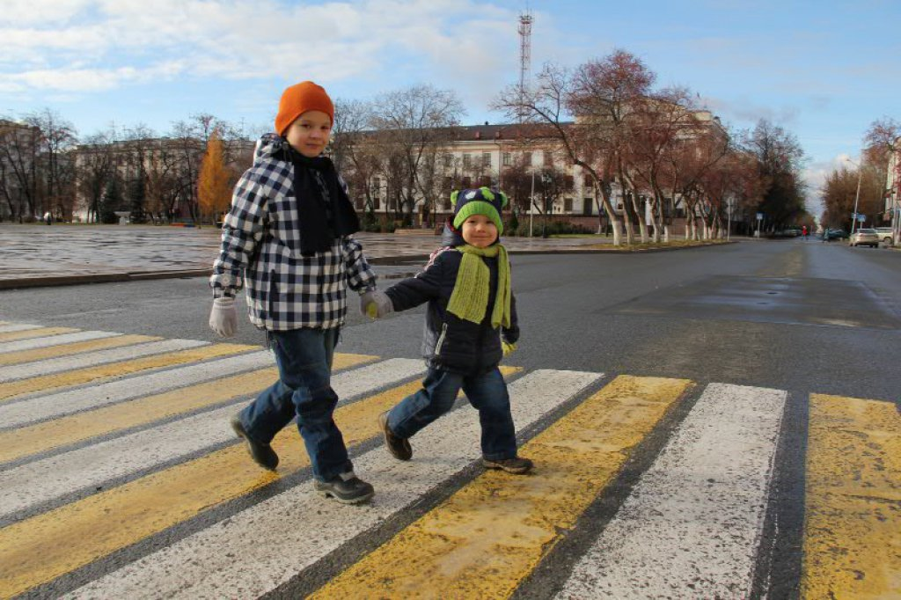
Перед тем, как выйти на дорогу ВСЕГДА посмотри налево и направо, УБЕДИСЬ, что весь транспорт остановился и пропускает тебя. Будь осторожен! НЕ отвлекайся! Выключи и убери телефон, плеер и другие гаджеты.

Будь внимателен даже во дворе, особенно, если обзор ограничен стоящим транспортом!

При поездке в автомобиле всегда пристегивайся ремнем безопасности. До 12 лет необходимо ездить в детском удерживающем устройстве (автокресло, бустер). На заднем сиденье с 7 лет допускается ездить, пристегнувшись ремнем безопасности.

Играй и гуляй вдали от проезжей части на закрытых от транспорта площадках!


В темное время суток используй одежду со световозвращающими элементами.

Берегите ЖИЗНЬ!!!

